《计算机辅助工程分析（CAE）》期末考查要求
- 内容要求
- 按照章节形式，回顾，归纳总结课堂教学的专题主要内容，字数2000字以上。
- 根据课程内容和相关资料，以实例形式，用自己的语言描述（应占全文的80%左右），论述一种具体的CAE技术及其方法的具体工程领域的实际应用。必须论述一种具体的CAE技术及其应用，不能泛泛地论述CAE技术或类似的内容。
- 完成给定零件的三维建模、结构强度分析和设计改进。
- 论述建模、分析和设计改进的主要步骤，图文并茂。
- 坚决杜绝内容雷同或大部分相似的作业，一经发现，成绩同时记为零分。
- 绝对禁止直接使用AI工具撰写，一经发现，成绩记为零分。可以使用AI工具辅助撰写和整理报告，但必须要在报告中写明AI提示框架、提示词，以及AI生成的资料和结果，并提供部分截图作为附件附在报告最后。
- 格式要求
封面和格式要求见后。
- 提交时间
请各位同学按照上述要求认真、按时按量地完成综合实践，此次作业只需提交PDF电子版，文件命名格式：“CAE期末报告-学号-姓名.pdf”，在本作业贴内上传附件，截止日期2026年1月2日24:00。



《计算机辅助工程分析（CAE）》
期末报告

——横梁的计算机辅助工程分析（CAE）

个人信息： | 吕胜平，202314506103，机械231
学 院： | 机电工程学院
专 业： | 机械工程
任课老师： | 顾慧卿

2025年12月11日

如图1所示为某搬运小车的车架结构，由两个车座I、车座II、横梁I和横梁II组成。请根据所给的车座I和横梁I的工程图，根据分组情况完成以下实践内容：
图1 车架结构模型
图2 车座I受载示意图 图3 横梁I受载示意图
- 根据给定的简化工程图，通过三维建模软件（SolidWorks或UG NX）完成零件的三维模型建立。
- 采用ANSYS Mechanical模块（非Workbench）完成零件的结构强度分析，并评估分析结果，要求不少于6种不同图片结果及其论述。若零件的强度不满足要求或结构冗余（安全系数为1~2），同时，要求最大形变位移不超过150μm，请改进相关设计。已知材料参数为：杨氏模量210 GPa，泊松比0.34，密度7800 kg/m³，屈服强度$σ_{s}$=450 MPa。车座I的受载见图2，高亮平台区域内承受1 t的均布负载，直径φ47 mm孔的内端面固定。横梁I的受载见图3，图示的两个区域内共承受2 t的均布负载，横梁I两侧的凸台底面固定。
- 根据零件的装配和工况（图1~图3），完成最终设计改进零件的二维工程图，务必使图纸规范完整，包括视图表达、尺寸及其公差、几何公差和表面粗糙度等。

《计算机辅助工程分析（CAE）》期末报告
1 课程内容回顾
在当代高端装备制造业的研发体系中，计算机辅助工程（CAE）技术已从辅助工具演变为驱动创新的核心引擎。其中，有限元分析（Finite Element Analysis, FEA）作为解决复杂工程力学问题最为广泛和深入的技术之一，其价值在于通过数值模拟，在产品物理样机制造之前，精确预测其性能、识别潜在风险并指导设计优化。
以下将以汽车发动机连杆的强度分析与设计验证为具体实例，论述有限元分析这一具体CAE技术的方法、流程及其在机械结构工程领域的深度应用
- 有限元分析（FEA）：有限元法的基本思想源于“化整为零，积零为整”，任何复杂的连续体（如连杆、车身、机翼），其力学行为在数学上具有无限个自由度，直接求解控制方程极为困难。FEA则将这个连续体离散化，分割成有限数量、形状规则的简单小块，称为单元。这些单元通过共用的节点相互连接，构成一个与原结构近似的有限元模型。原本无限自由度的问题，由此转化为求解有限个节点位移的有限自由度问题。
这一过程的核心是刚度矩阵的组装与求解。每个单元都有其基于材料属性和几何形状的单元刚度矩阵，描述了单元节点力与节点位移之间的关系。通过将结构中所有单元的刚度矩阵按照节点连接关系进行组装，形成代表整体结构的总体刚度矩阵。最终，建立以该矩阵为核心的系统平衡方程。求解大型线性方程组，即可得到所有节点的位移，进而利用物理方程（应力-应变关系）和几何方程（应变-位移关系）推导出结构中任意一点的应力和应变。这种将矩阵分析思想扩展到连续介质的做法，构成了现代FEA的数学基石，也是其实施于ANSYS等商业软件的底层逻辑。
- 汽车发动机连杆的有限元分析全流程
连杆是发动机中传递动力的关键部件，工作时承受着高速往复运动产生的周期性拉压交变载荷，其失效往往导致发动机灾难性损毁。因此，在设计阶段对其强度、刚度及疲劳寿命进行精确评估至关重要。采用FEA进行虚拟验证，已成为行业标准流程。
- 前处理：前处理是分析成败的关键，目标是将物理问题转化为可供计算的数学模型：
首先，从CAD软件（如SolidWorks, CATIA）中获得连杆的三维数字模型。考虑到连杆具有几何对称性，为减少计算规模，常仅建立一半模型进行分析，这要求后续在对称面上正确定义对称约束。同时，需对模型进行必要的清理，如去除不影响力学性能的微小圆角、标识符等，但必须保留所有关键特征，尤其是大小头孔与杆身过渡的圆角区域，这里是经典的应力集中区。
- 材料属性定义：根据设计选材，在软件材料库中准确输入弹性模量、泊松比和密度。若进行疲劳分析，还需输入S-N曲线或应变寿命参数。
- 网格划分：这是前处理的核心技术环节。对于连杆这类复杂实体，通常采用三维实体单元（如四面体Solid 185或六面体Solid 186）。
- 载荷与约束：模拟真实工况施加符合实际工作状态的边界条件是获得正确结果的前提。约束条件：在对称面上施加对称约束，限制其法向位移。在连杆大头孔的内表面，模拟其与曲轴连杆轴颈的装配，通常施加圆柱面约束，释放绕轴心的旋转自由度，但约束其他方向的位移。载荷工况：分析最危险的工况——最大爆发压力时刻。在此刻，燃气压力通过活塞作用于连杆小头。因此，在连杆小头孔内表面的上半部分（约120°包角范围），施加垂直于孔壁的径向面压力，其大小由发动机缸内峰值压力计算得出。
- 求解与后处理：结果的提取与工程解读选择静力求解器进行计算。求解完成后，进入后处理阶段进行工程判断。变形分析：首先查看总变形云图，了解连杆整体的变形形态和最大变形位置，通常发生在小头部位，变形量应在可接受范围内。应力分析：观察等效应力（von Mises Stress）云图。云图将直观揭示应力分布：应力集中区域：高亮区域会明确指向小头孔内侧、大头孔内侧以及杆身截面变化的过渡圆角处。这与连杆疲劳破坏的常见位置完全吻合。量化评估：读取最大等效应力值，将其与材料的屈服强度进行对比。若最大应力远低于屈服强度，且有一定安全裕度，则静态强度通过初步验证。更重要的是，需关注应力集中系数，即局部峰值应力与名义应力之比，为后续的疲劳寿命分析和结构优化提供直接输入。
- 结果验证：将FEA得到的应力分布与经典的力学分析、光弹实验或应变片测试历史数据进行对比，验证模型的可靠性。
- 有限元分析在连杆工程中的核心应用价值与延伸
本次针对连杆的FEA实践，远不止于一次简单的计算机模拟，它深刻体现了CAE技术在现代工程中的核心价值：
- 实现“设计-仿真-优化”闭环：当初始分析发现应力超过许用值或分布不合理时，工程师可立即返回CAD模型，修改设计参数（如增大过渡圆角半径、调整杆身工字形截面尺寸、优化壁厚分布），并迅速进行新一轮FEA。这种快速迭代循环，能够在虚拟空间中以极低的成本筛选出最优设计方案，实现轻量化与高强度的平衡。
- 替代与减少物理样机试验：传统的“设计-样机-测试-破坏-再设计”模式周期长、耗费巨。FEA能够在设计初期发现大部分结构缺陷，将物理样机的试制次数减少80%以上，显著缩短研发周期，降低研发成本。
- 为疲劳寿命预测提供关键输入：静强度合格仅是第一步。连杆的失效多为高周疲劳。基于FEA计算出的应力集中系数和局部应力应变场，结合材料的疲劳性能数据，可以在软件中进行疲劳寿命仿真，预测连杆在交变载荷下的寿命循环次数，从而实现主动的耐久性设计。
4）融入CAX一体化与数字孪生体系：本次FEA的起点是CAD模型，分析结果又可反馈给CAM系统，指导加工路径规划。这完美诠释了CAD/CAE/CAM一体化的协同优势。更进一步，一个经过充分验证的精细化连杆有限元模型，可以构成该部件数字孪生体的核心，未来与传感器数据结合，用于监控实际发动机运行状态，实现预测性维护，迈向智能制造。

综上所述，以汽车发动机连杆的强度分析为实例，我们可以清晰地看到，有限元分析（FEA绝非一个抽象的技术概念，而是一套严密、可执行且极具工程价值的CAE解决方案。它从严格的数学原理出发，通过模型离散化、载荷工况模拟和数值求解，将复杂的物理问题转化为可视化的、量化的工程洞察。该技术不仅能够精准定位结构薄弱点、验证设计安全性，更通过其强大的正向引导能力，驱动产品向更优性能、更低成本和更高可靠性的方向进化。因此，掌握并深化FEA这类具体CAE技术的应用，是当代工程师实现产品创新与卓越制造不可或缺的核心能力。

2 零件三维建模
2.1 步骤
根据零件工程图，自上向下建模，先根据相关尺寸画出拉伸轮廓并拉伸
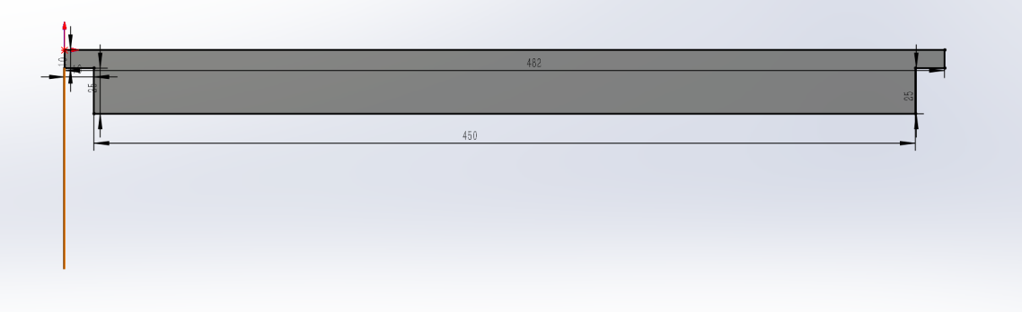
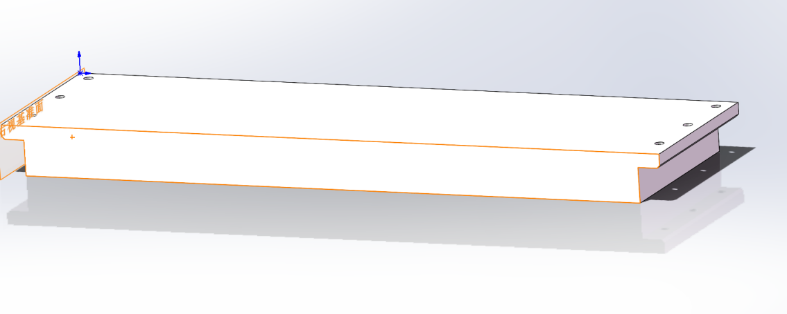

2.2 步骤2
根据工程图在已生成的特征上绘制相关拉伸形状并拉伸
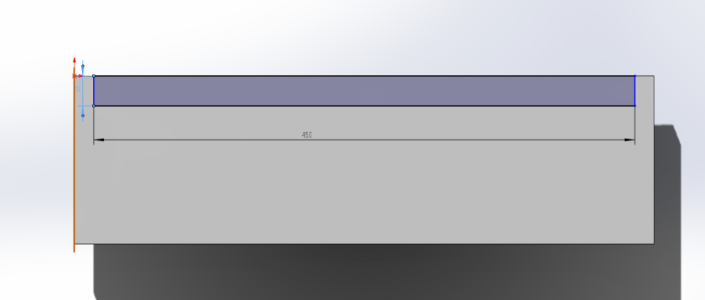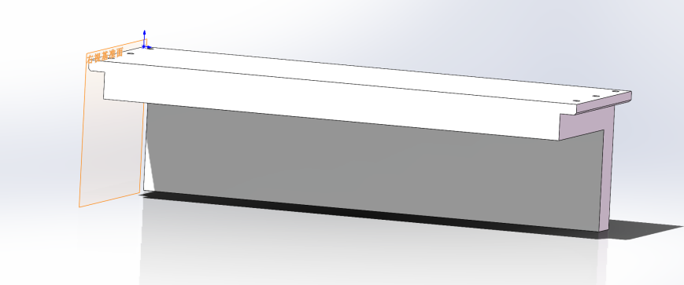
2.3 步骤3
绘制拉伸切除的区域，切除相关特征
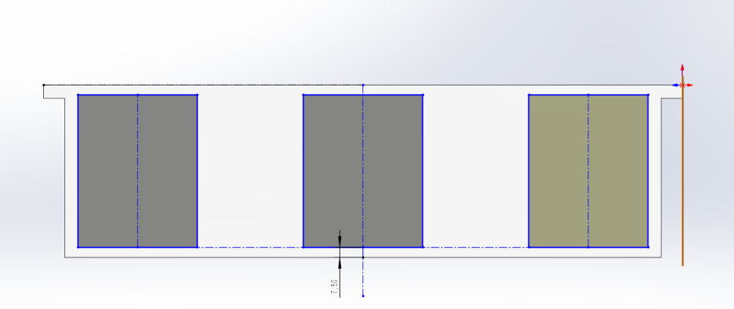
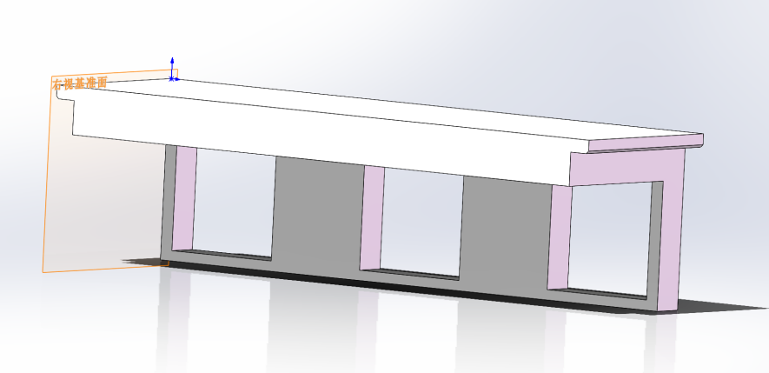
2.4 步骤4
继续绘制上部拉伸切除草图，并切除
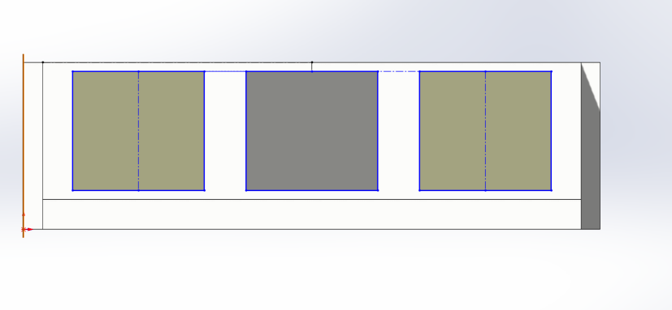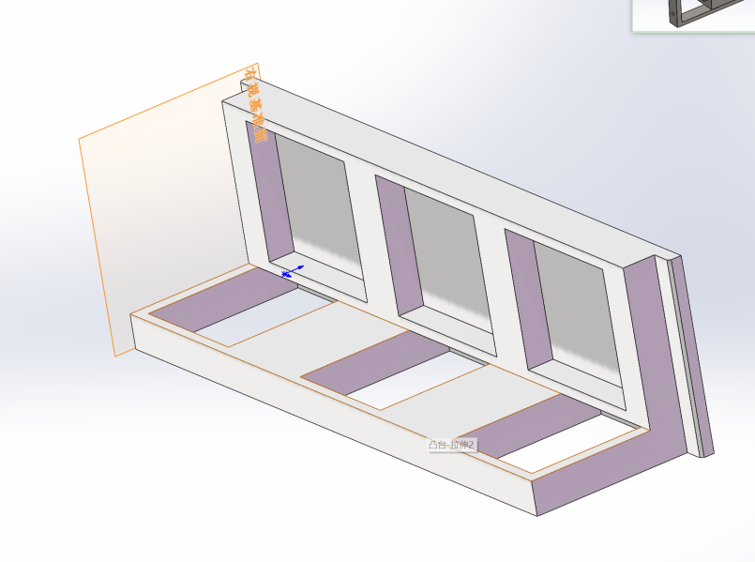
2.5 步骤5
绘制孔的位置，切除得到孔的位置
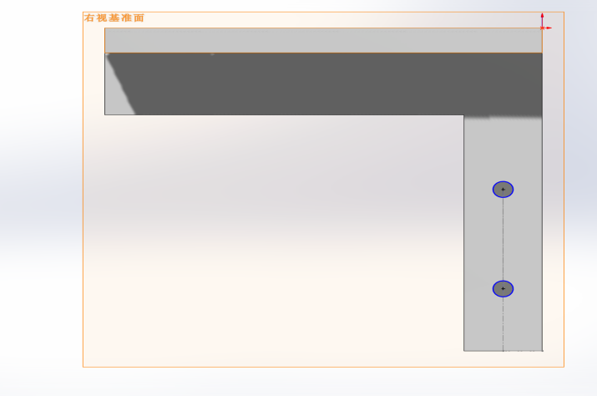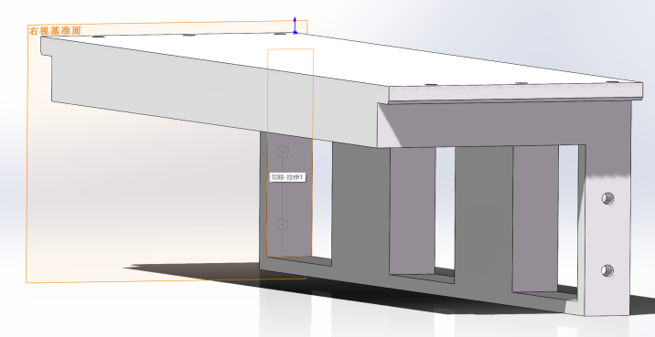

3 有限元分析
3.1 模型导入
将solid works建造模型另存为“.x_t.”文件，存于全英文名文件夹下，启动 ANSYS APDL（Mechanical APDL Product Launcher），设置 Job Name，点击 Run进入 APDL 主界面，执行菜单命令：File → Import → 对应格式（PARA），找到.x_t 文件，选择All Entities（导入所有实体），点击 OK 开始导入，等待导入完成。
3.2 相关参数设置
定义材料属性，相关材料参数如下：
弹性模量：2.1×${10}^{10}$
泊松比：0.34
密度：7800kg/$m^{3}$
定义分析单元：横梁作为三维实体单元，我们选择SOLID185作为分析单元
3.3 网格划分
通过前处理的MESH下的mesh tool工具，智能划分网格，等待划分完毕
3.4 约束定义
在Solution下分别定义横梁I两侧的凸台底面固定，以及横梁顶面承受2t的均布载荷，通过计算得到输入的均布载为785400Pa
3.5 求解
通过Solve下的solve求解当前的结果
3.6可视化
通过Plot Results下的相关绘图控制器分别绘制应力云图，形变图，结点位移云图，应力矢量图，结果动画
3.7 结果分析
3.7.1 变形图分析
结合约束条件（横梁两侧凸台底面固定）与载荷条件（横梁顶面 2t 均布载荷），模型变形呈现 “凸台约束区域位移为 0、梁体中间区域向下挠曲”的趋势，完全符合 “受均布载荷的梁类结构弯曲变形” 的材料力学规律，变形形态与工况条件高度匹配，力学逻辑合理。
结构特征对变形的影响模型自带的开孔区域刚度相对薄弱，其变形程度相较于无孔区域更显著；凸台作为约束端，位移被完全限制，是变形的 “刚性支点”，与约束设置的力学效应完全一致。
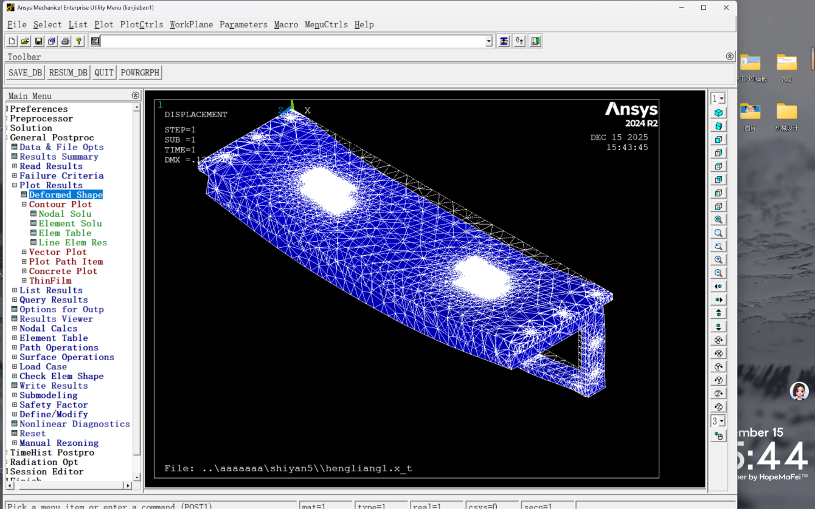
3.7.2 应力云图
结合约束（凸台底面固定）与载荷（顶面均布压力），应力分布符合 “应力集中” 的力学规律：
高应力区域：云图中黄绿色 - 红色区域集中在凸台约束端（固定端因位移受限，易产生应力集中）、开孔边缘（截面突变处刚度骤变，是应力集中的典型位置）；
低应力区域：蓝色区域主要分布在横梁梁体的中间区域，因受力相对均匀、无明显刚度突变，应力水平较低。
数值提示：最大应力（976 MPa）远高于普通钢材的屈服强度（如 Q235 钢屈服强度约 235 MPa），该数值明显超出材料承载能力
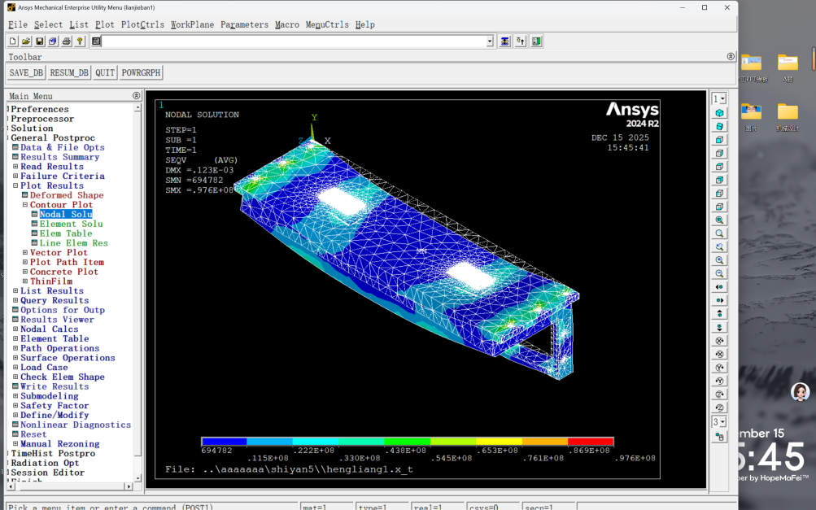
3.7.3 应力矢量云图
结合模型约束（凸台固定）与载荷（顶面均布压力），矢量分布呈现明显的 “应力集中关联特征”：
矢量密集区域：图中蓝色点（矢量）集中分布在凸台约束端、开孔边缘—— 这些区域是之前应力云图的高应力区，矢量密集说明此处主应力的方向变化复杂、应力集中程度高；
矢量稀疏区域：横梁梁体中间区域的矢量分布较稀疏，对应应力云图的低应力区，主应力方向相对均匀（符合梁类结构弯曲时的拉 / 压主应力方向规律）。
与其他结果的关联分析该矢量图与之前的应力云图、变形图逻辑一致：
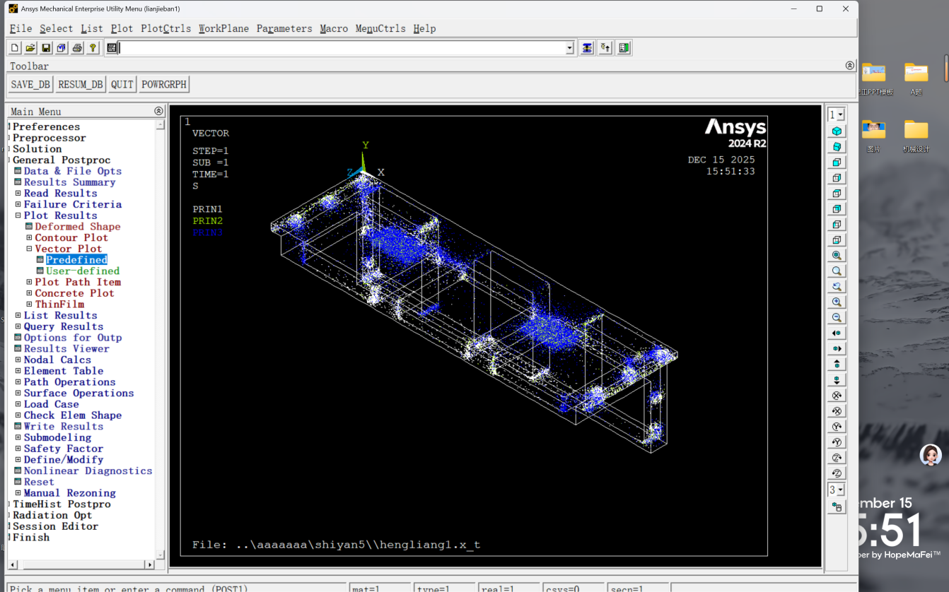
3.7.4应力变形叠加图
如前所述，此处不在赘述结果，仅呈现分析图形结果
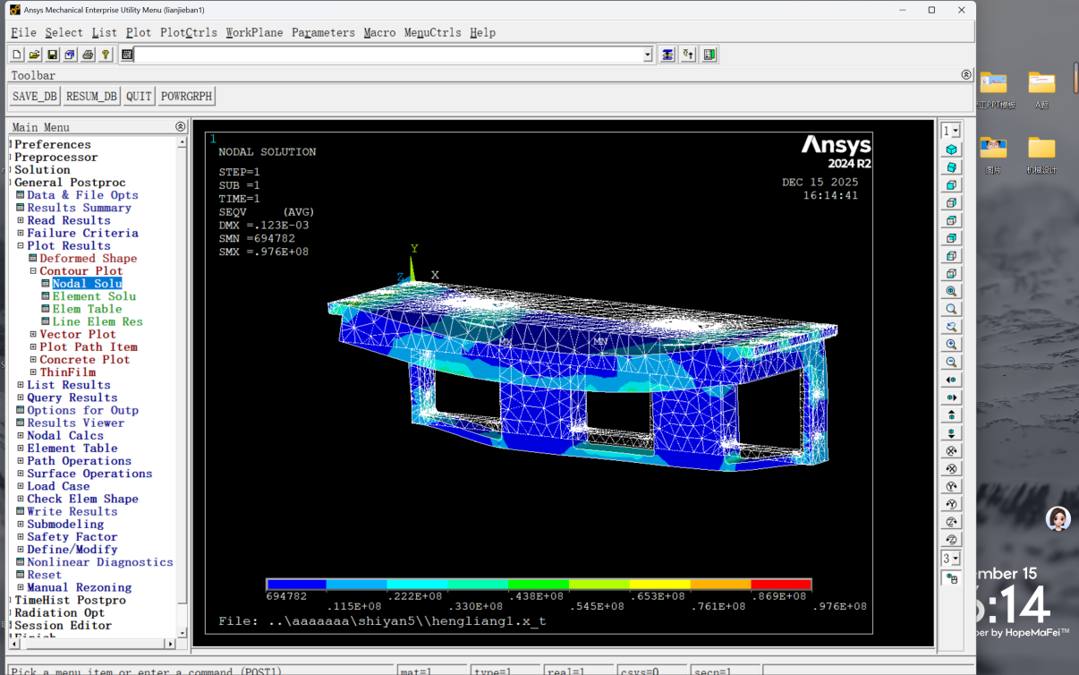
3.7.5结果动画中间值
此处图片中内容为制作的变形过程10s动画，仅用于演示变形趋势，此处截取第五秒变形结果
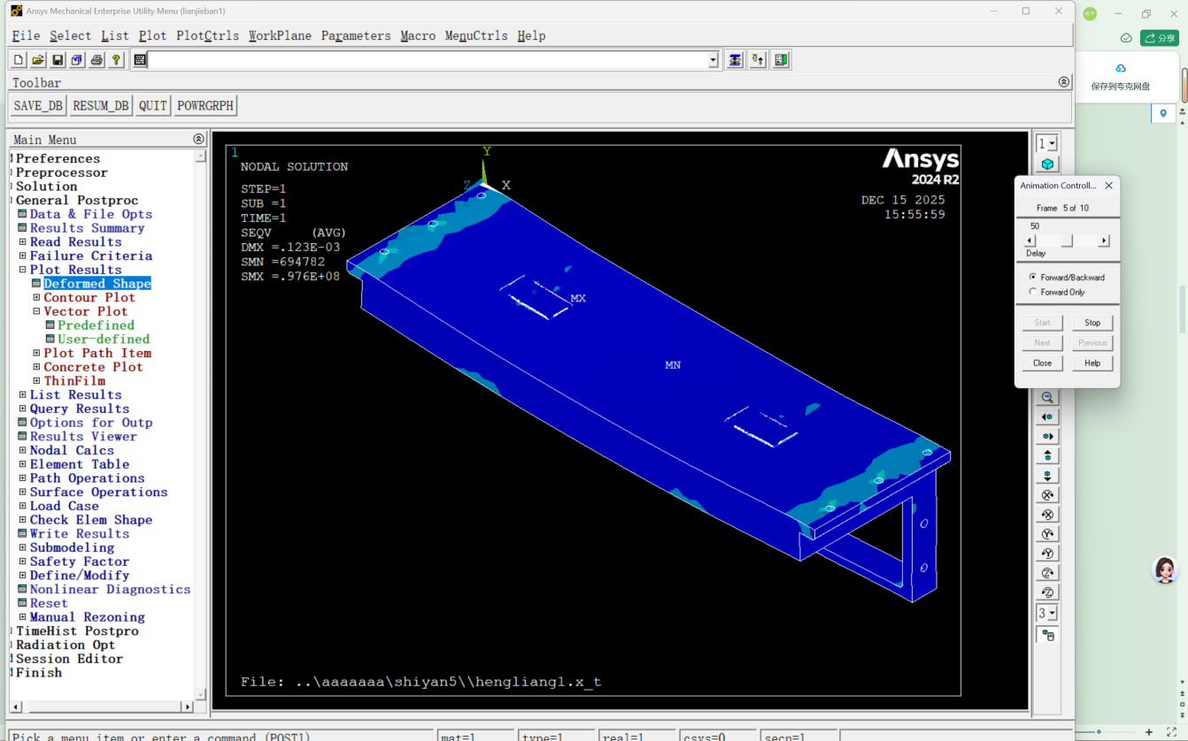

4 设计改进
如前所述，原始模型应力以及变形无法满足使用要求，现针对模型进行相关改进如下：
对于应力较小区域，在应力为694782Pa左右的区域进行挖孔处理，消除结构冗余，确保安全系数为1~2，对于变形较大的地方，添加加强筋，缩小变形量
修改后的结构变形以及应力结果如下
SMX=449MPa，满足屈服强度$σ_{s}$=450 MPa，同时安全系数处于1~2之间，结构不冗余
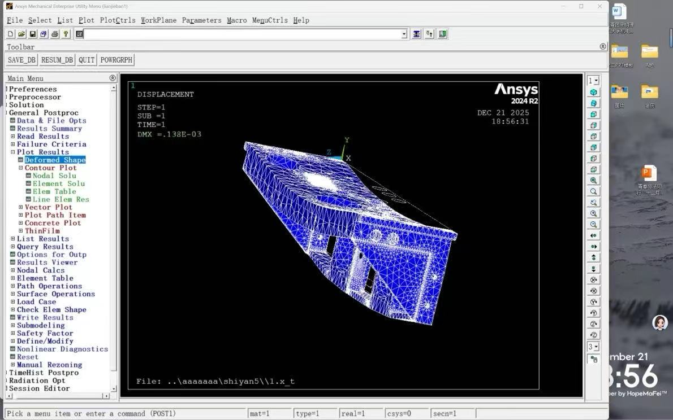
DMX=138um，满足最大变形位移不超过150μm

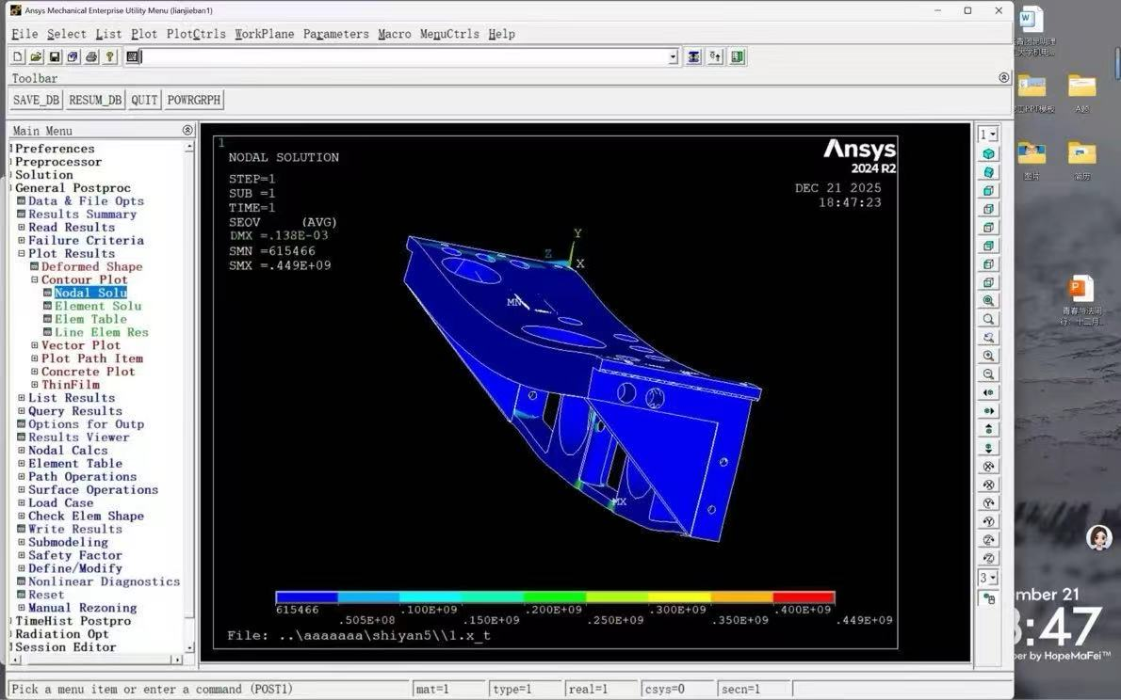
综上结果，修改后模型结构合理，满足题目要求，相关模型如图
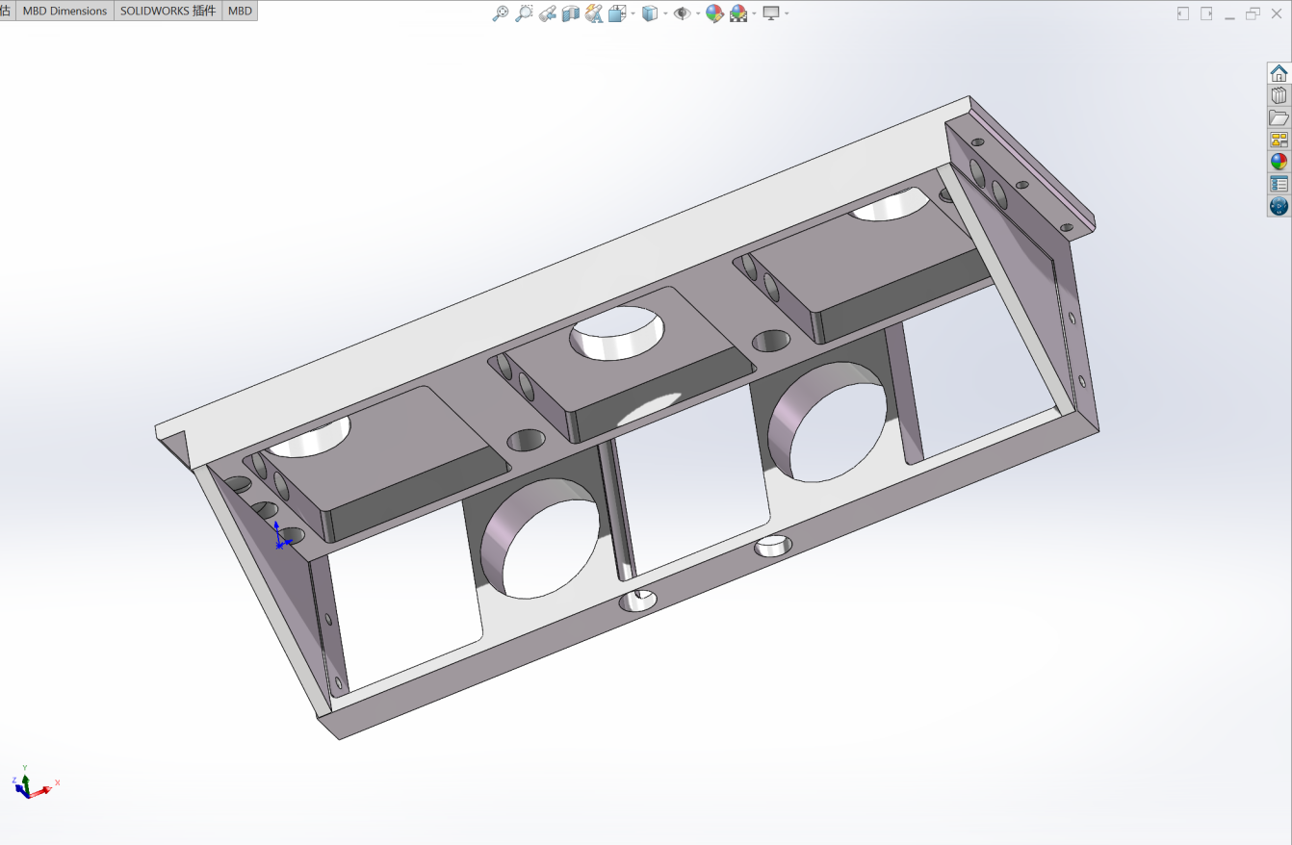

5 总结与体会
结合solid works与ANSYS的联合，SolidWorks 与 ANSYS 的联合仿真，不仅完成了本次横梁结构的性能验证与优化任务，更让我系统掌握了工程仿真的核心逻辑与方法。其本质是通过数字化手段模拟真实工况，提前暴露设计缺陷，优化产品性能，这一模式在机械结构设计领域具有不可替代的价值。
未来应用中，将进一步探索参数化协同设计，利用SolidWorks 模型修改与 ANSYS 分析结果的实时同步，提升迭代效率；同时深入学习拓扑优化、多目标优化等高级功能，让仿真在设计初期就能提供更具创新性的结构方案。此次实践让我深刻认识到，CAE 技术的核心并非软件操作，而是将工程问题转化为仿真模型的能力，以及基于结果进行工程决策的思维 —— 这正是新时代机械工程师所需具备的核心素养。

参 考 文 献
[1] 张洪信，管殿柱.《有限元基础理论与ANSYS18.0应用》[M].北京：机械工业出版社.2018

